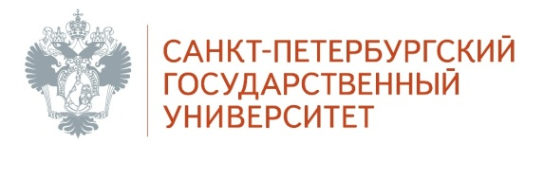

Интернет-олимпиада школьников по физике

Интернет-олимпиада входит в Перечень олимпиад школьников, дающих льготы при поступлении в вузы - Приказ Минобрнауки России «Об утверждении Перечня олимпиад школьников и их уровней на 2015/16 учебный год», номер 8 в Перечне, уровень 2.
С 17 по 23 января 2016 г. будет проходить Дистанционный тур 2 олимпиады. Приглашаются все желающие, не обязательно участвовавшие в туре 1. В настоящее время и даже во время тура 2 продолжается регистрация участников.
11.01.2016 Новость: Достигнута договорённость об организации площадки очного тура олимпиады в г.Самаре на базе Самарского государственного технического университета.
По всем вопросам обращаться на страницу олимпиады http://distolymp2.spbu.ru/olymp/index.html

